数据库第三次实验

python启动
初次运行出现问题，发现使用错误的数据库
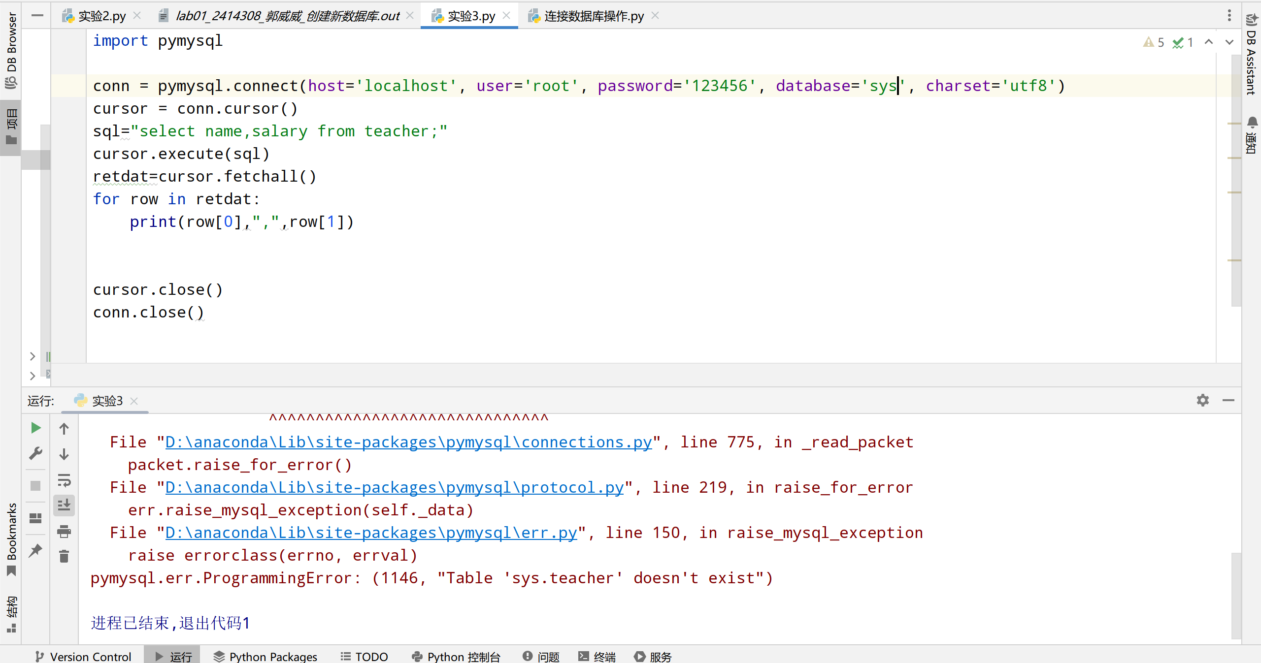
换了一个数据库，又出现错误，发现输入错了新数据库名
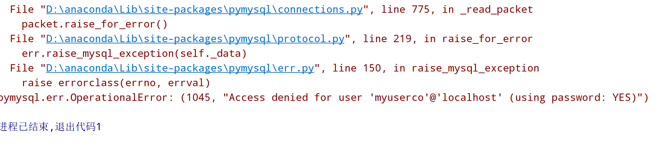
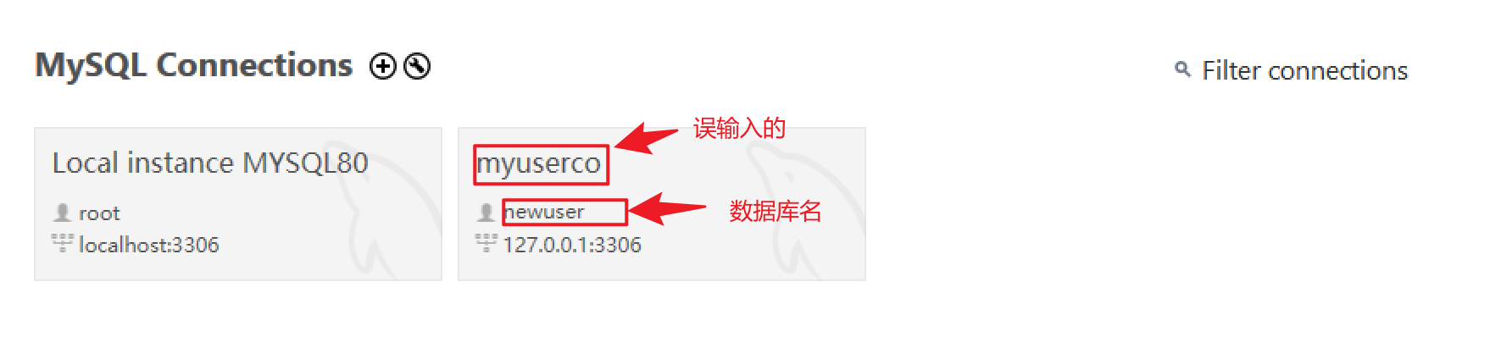
再次运行后发现原数据库中没有teacher表
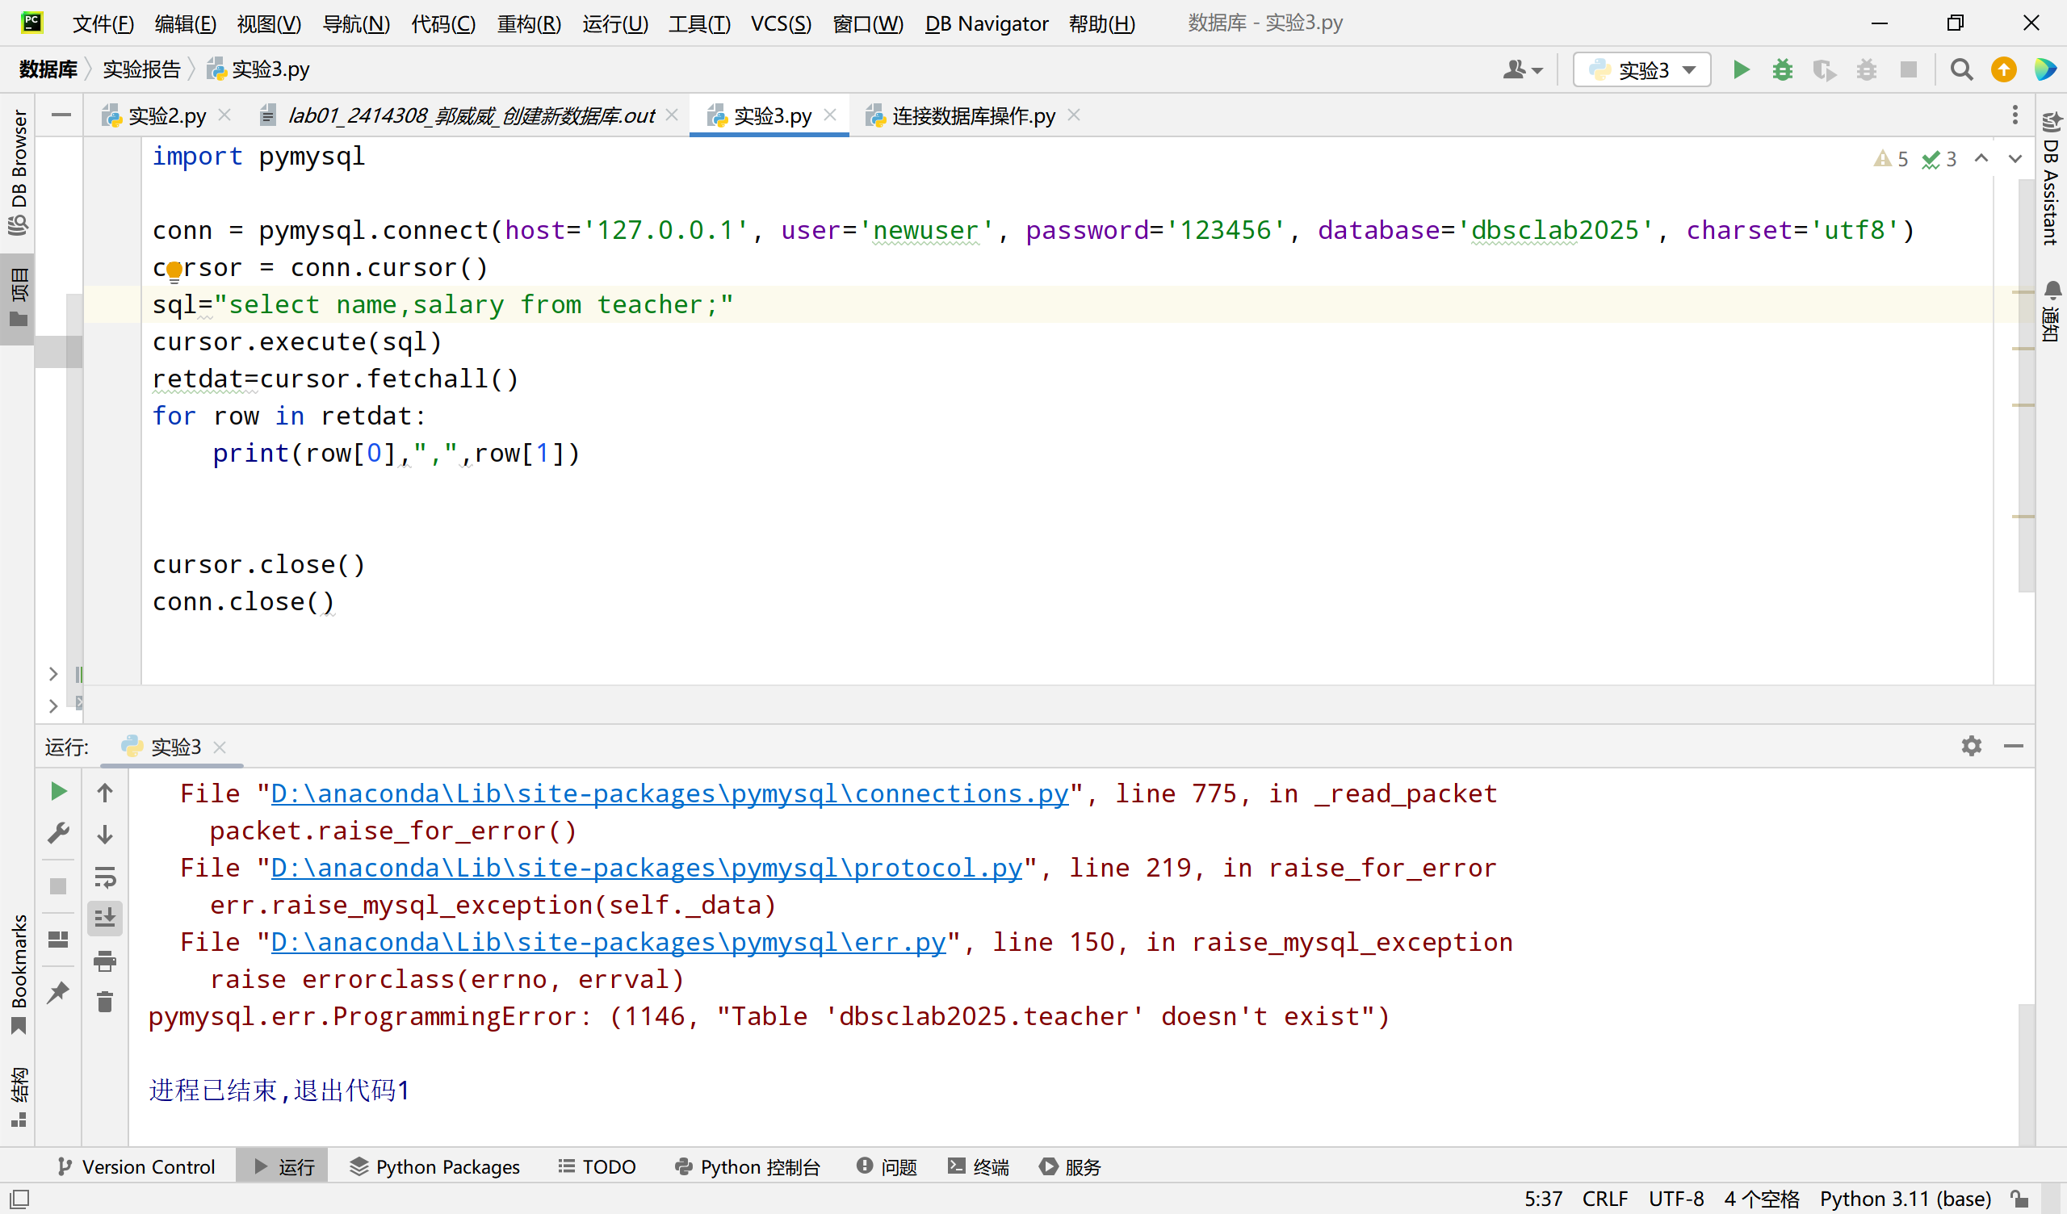
改成instructor表后成功显示数据
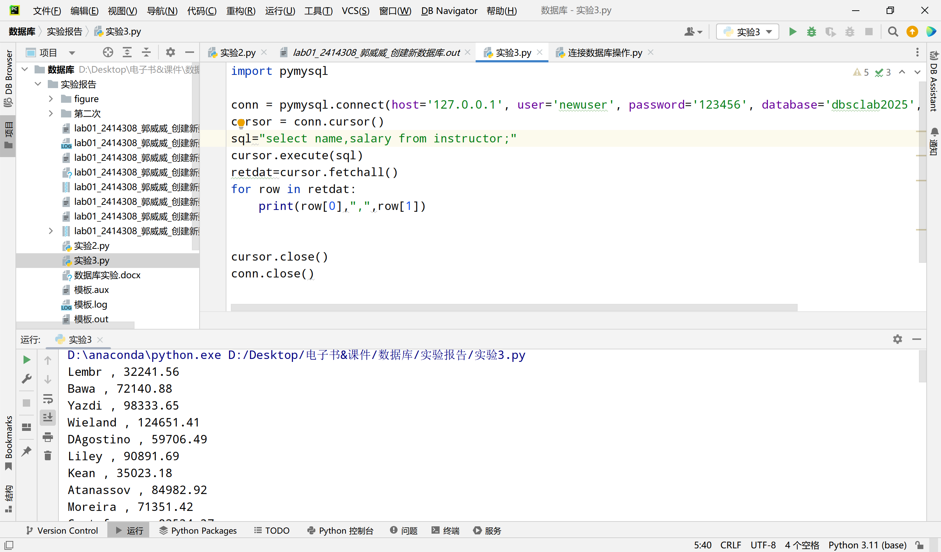

DDL

创建表
创建department01表成功
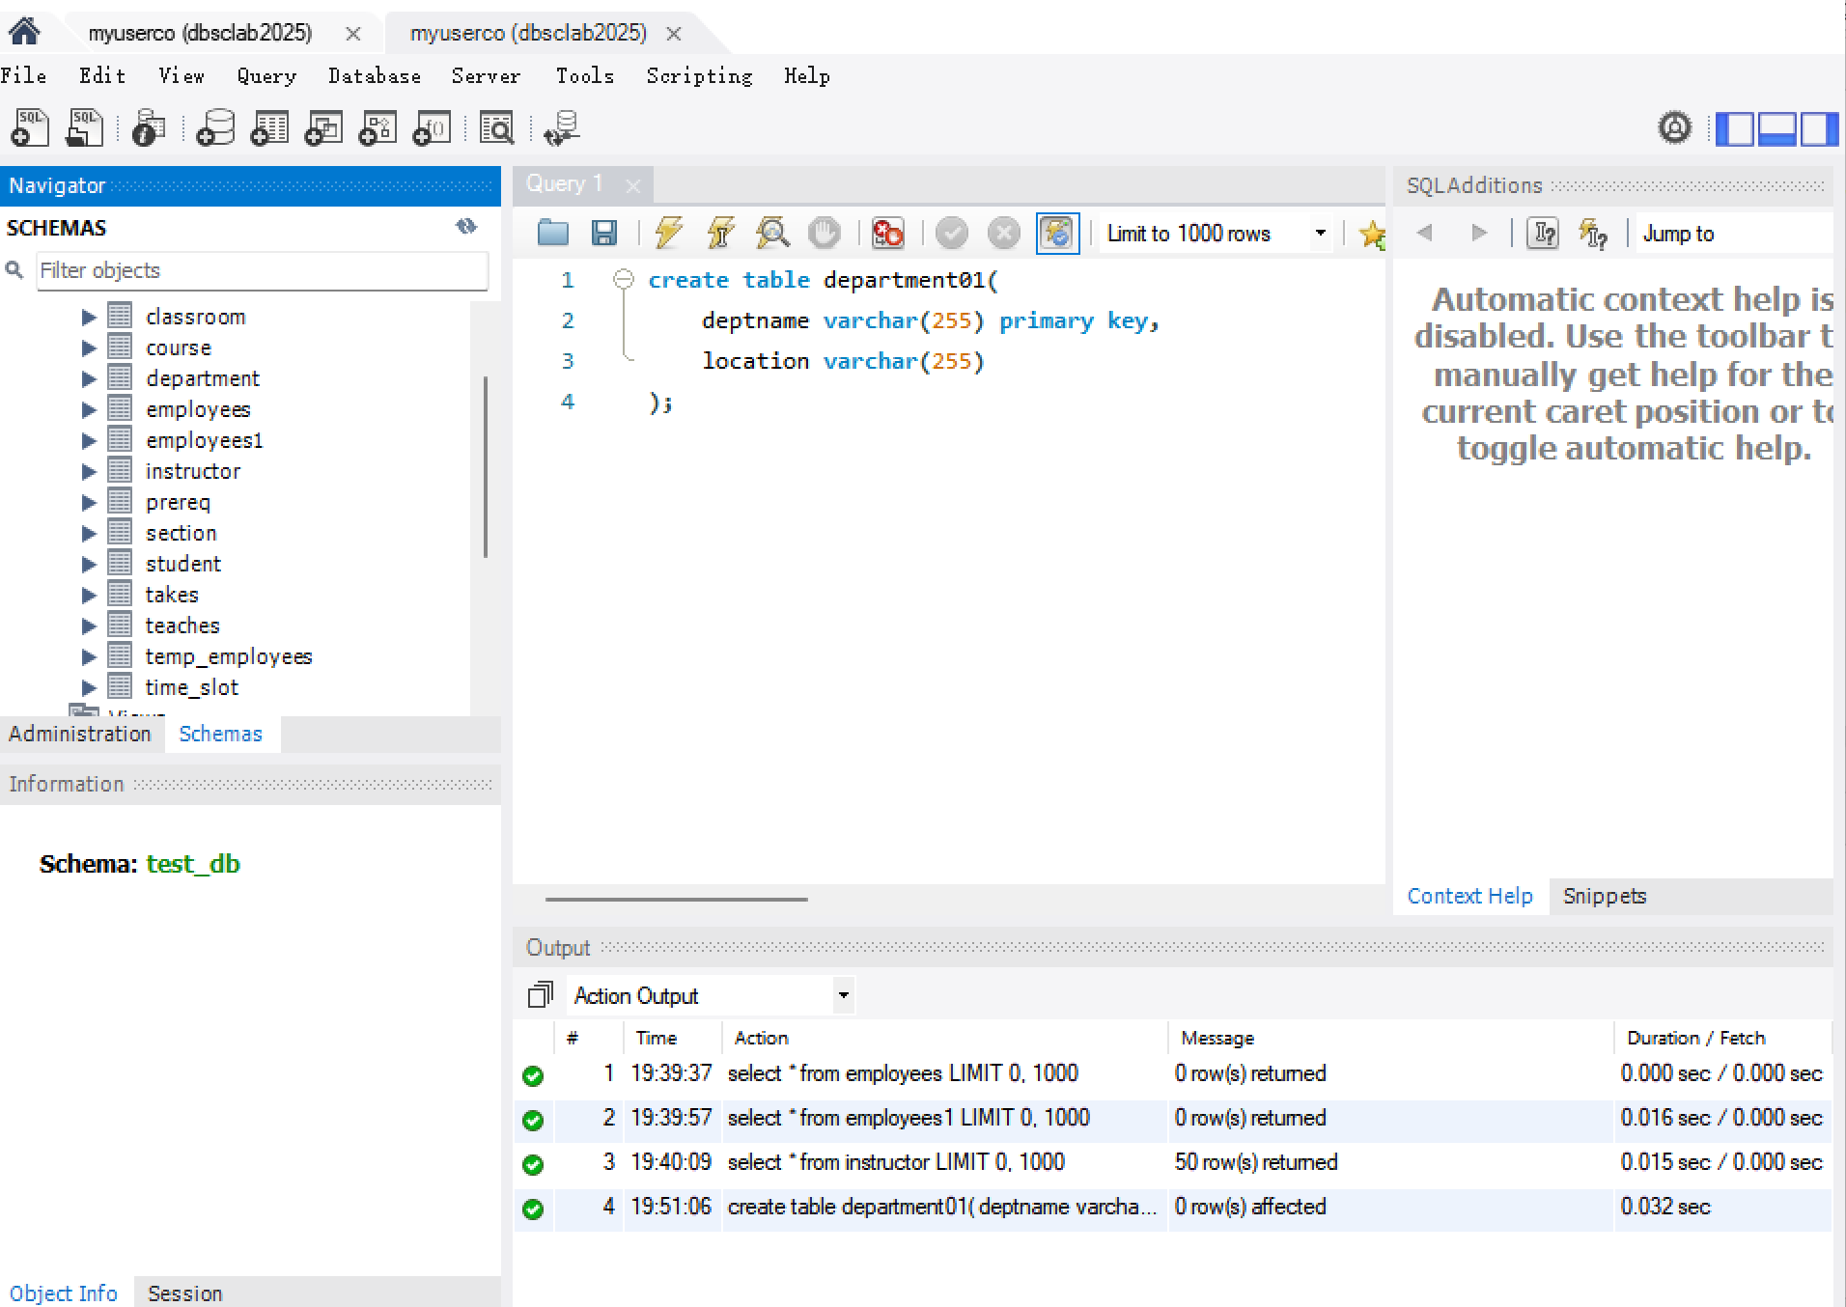
创建学生表成功
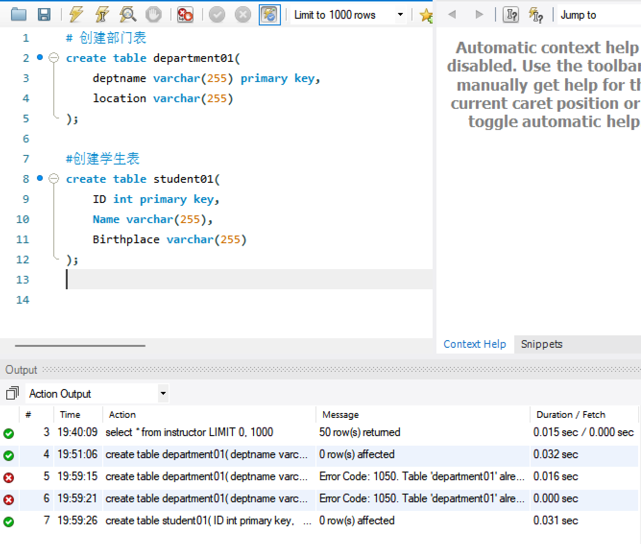

增加外键
增加外键时出错，单行运行后成功运行
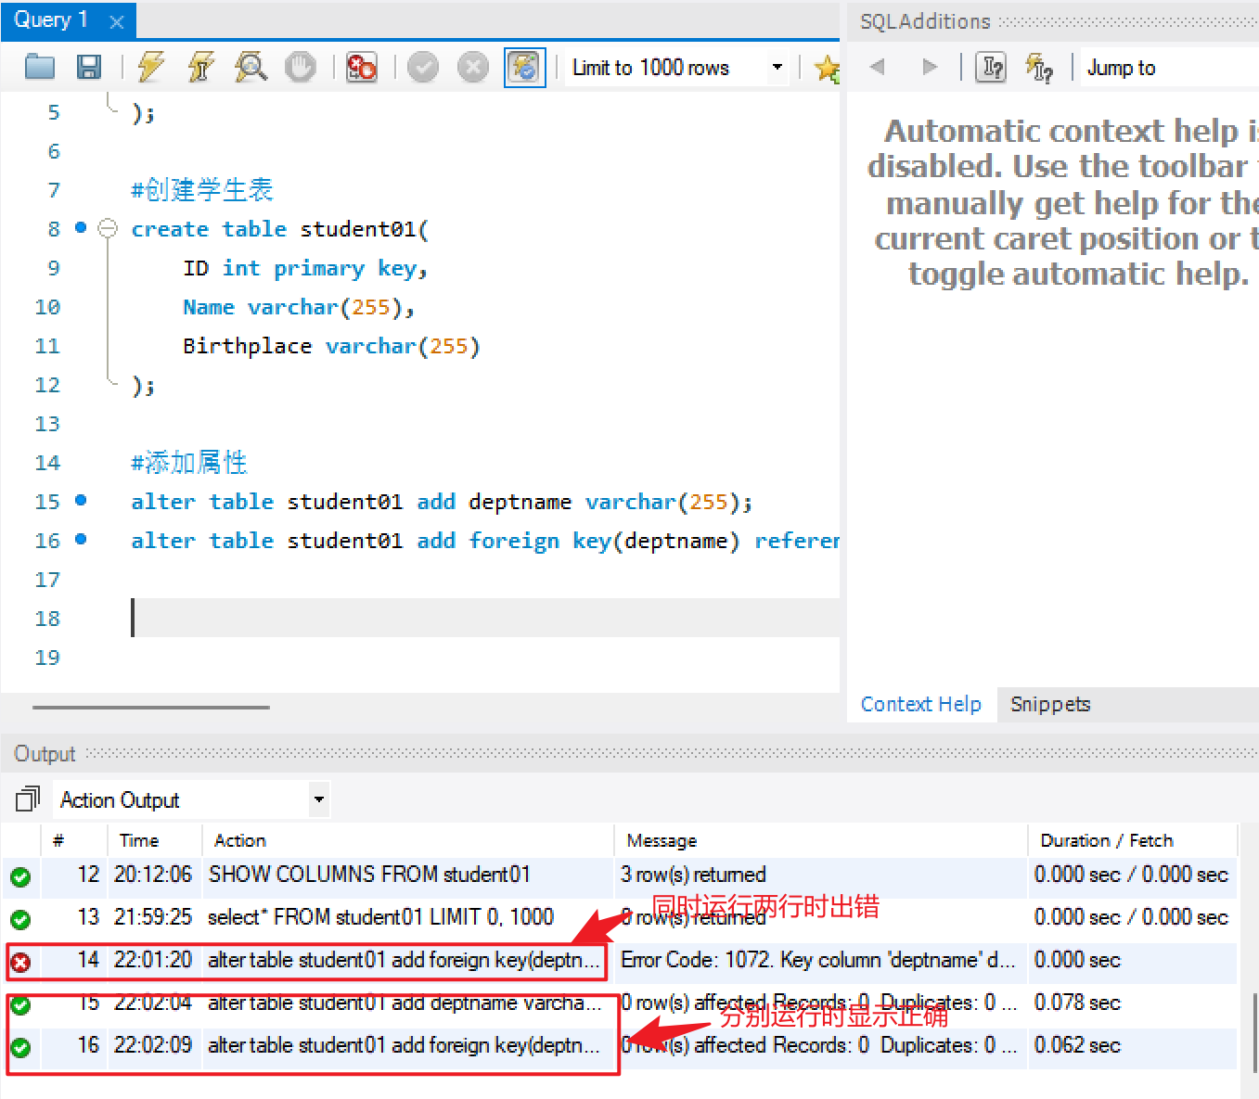

增加数据
向student01插入数据出错，发现外键不对应引起增加相应外键
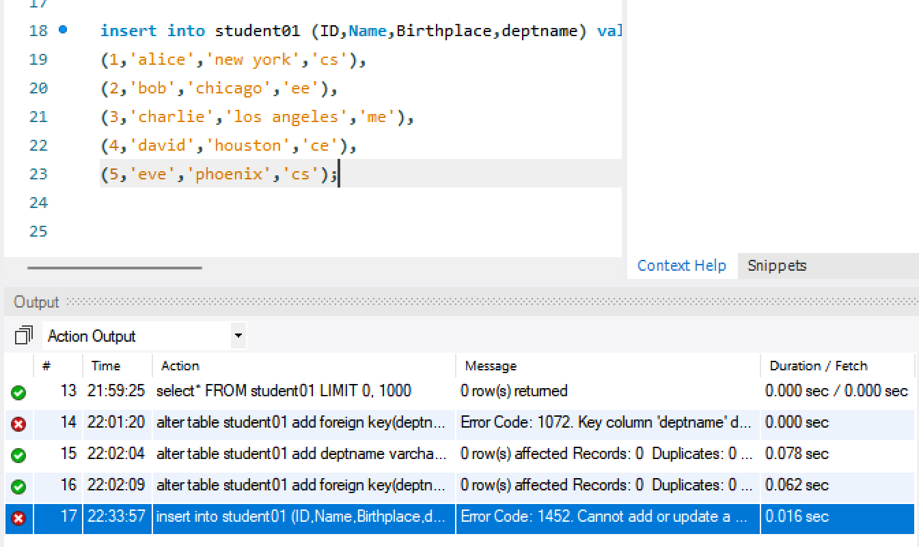
增加相应外键后成功
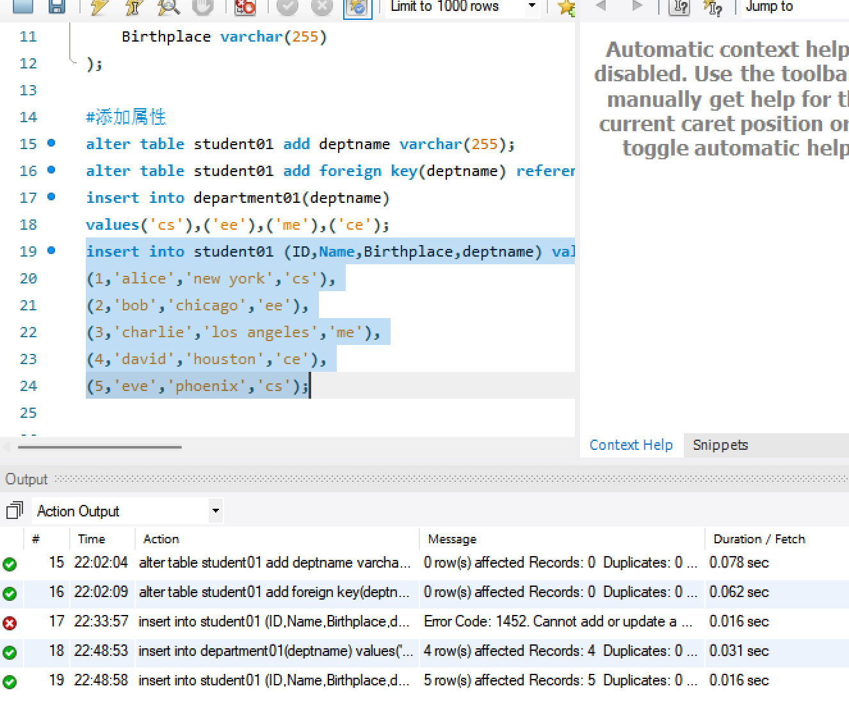

删除表
删除表失败，发现student01引用了department01的外键,
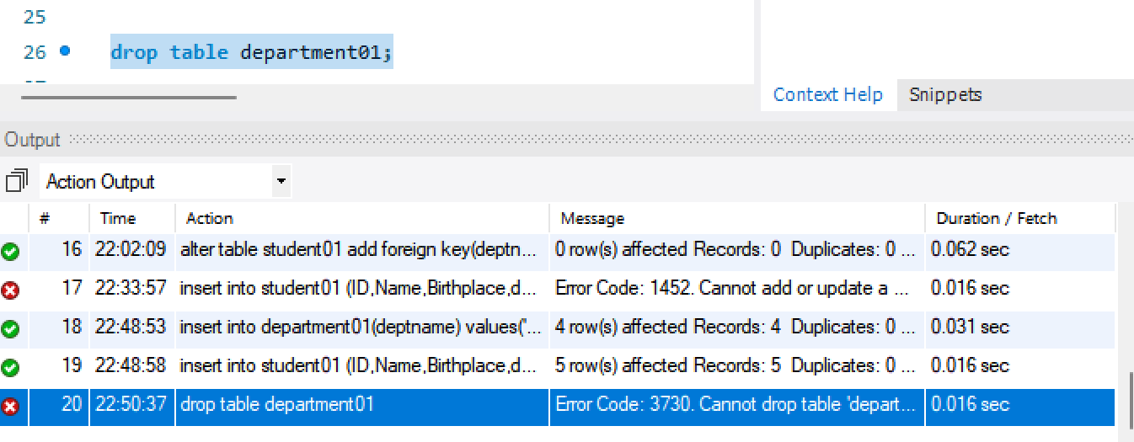
将student01表中对department01表的外键引用删除，删除后成功
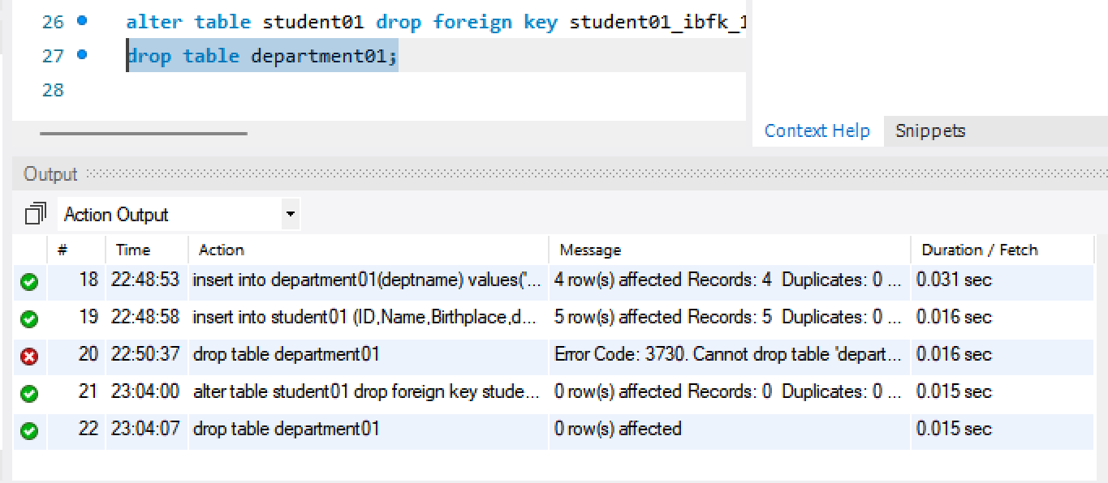

DML

导入数据
注意导入的数据之间一一对应
insert into student01(ID,Name,Birthplace,deptname) select ID,name,NULL,dept_name from student;
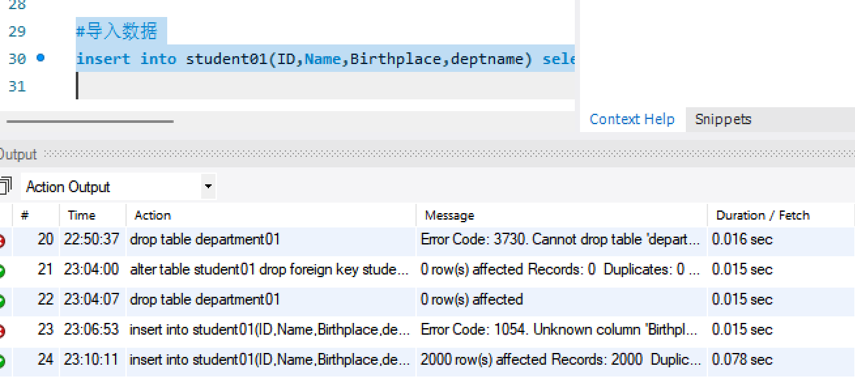

检索数据
select Name,deptname from student01;
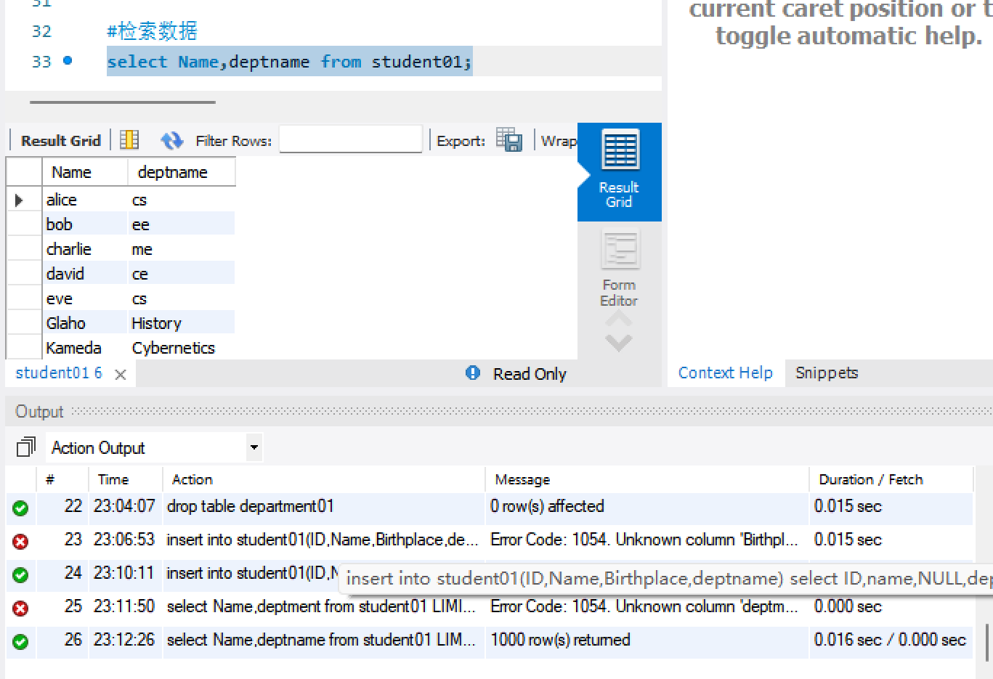

更新数据
update student01 set Birthlace='Unkown';-- 将student01表中所有学生的出生地更新为‘Unknown’
select Name,Birthplace from student01;
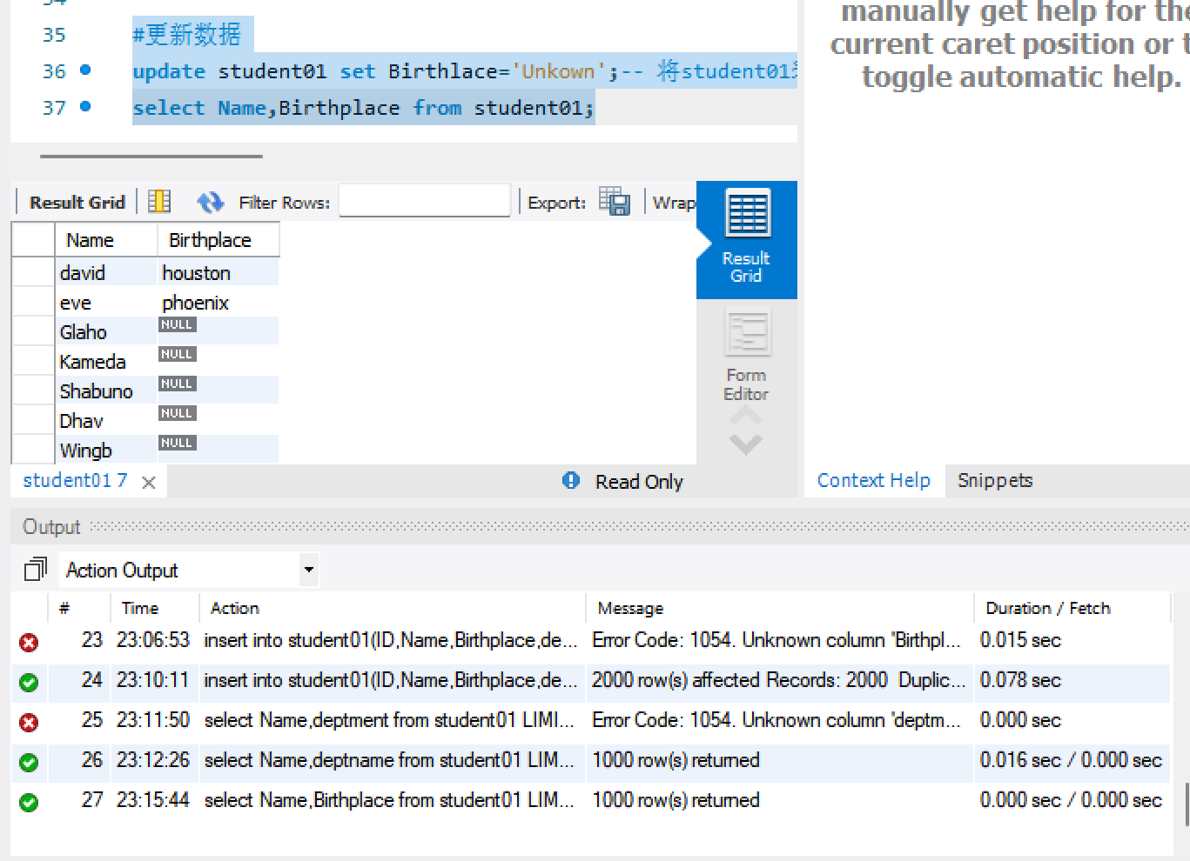

删除数据
delete from student01 where deptname="Comp.Sci.";-- 删除student01表中所有属于“Comp.Sci”部门的学生alter
select Name,deptname from student01;
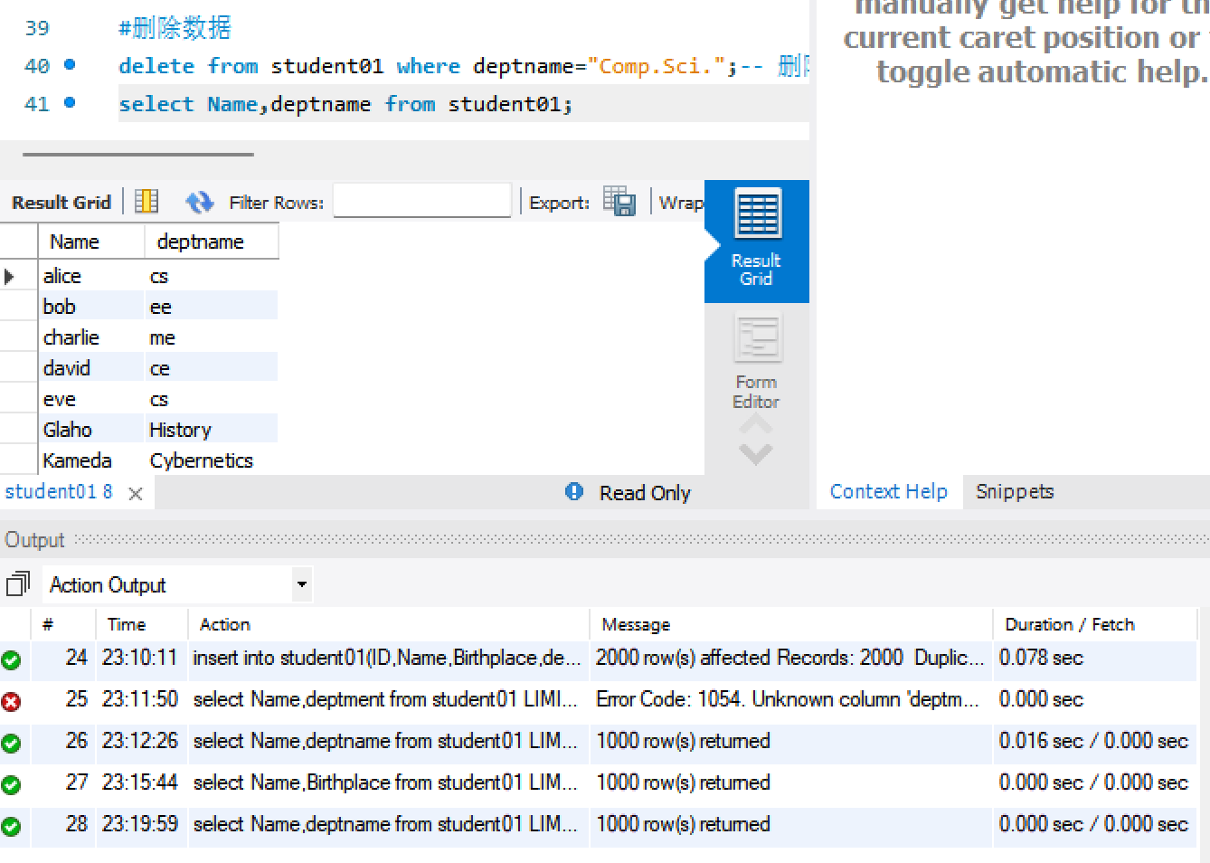

完整SQL代码
SQL
# 创建部门表
create table department01(
deptname varchar(255) primary key,
location varchar(255)
);
#创建学生表
create table student01(
ID int primary key,
Name varchar(255),
Birthplace varchar(255)
);
#添加属性
alter table student01 add deptname varchar(255);
alter table student01 add foreign key(deptname) references department01(deptname);
insert into department01(deptname)
values('cs'),('ee'),('me'),('ce');
insert into student01 (ID,Name,Birthplace,deptname) values
(1,'alice','new york','cs'),
(2,'bob','chicago','ee'),
(3,'charlie','los angeles','me'),
(4,'david','houston','ce'),
(5,'eve','phoenix','cs');
alter table student01 drop foreign key student01_ibfk_1;
drop table department01;
#导入数据
insert into student01(ID,Name,Birthplace,deptname) select ID,name,NULL,dept_name from student;
#检索数据
select Name,deptname from student01;
#更新数据
update student01 set Birthlace='Unkown';-- 将student01表中所有学生的出生地更新为‘Unknown’
select Name,Birthplace from student01;
#删除数据
delete from student01 where deptname="Comp.Sci.";-- 删除student01表中所有属于“Comp.Sci”部门的学生alter
select Name,deptname from student01;

